**Ejercicio 4 Java:**

**Calculador del valor de una resistencia de 4 bandas según el código de colores:**

Las resistencias electrónicas suelen ir identificadas por un código de colores que permite marcar cada resistencia con su valor (en Ohmios, Ω) y su Tolerancia (en %). Este código de colores viene representado en la siguiente tabla:

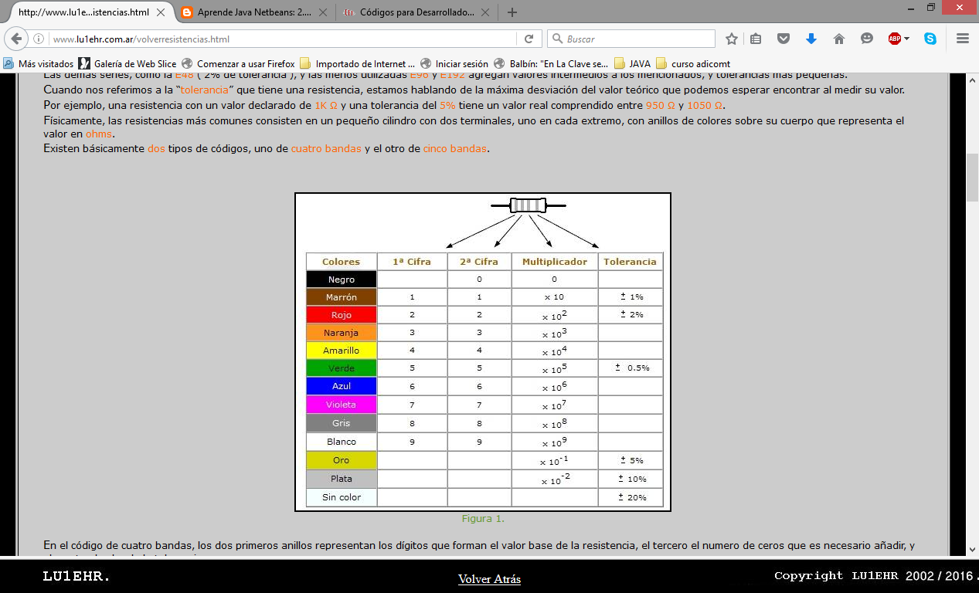

El código que suele emplearse en las resistencias es un código de 4 colores, es decir, cada resistencia está marcada con 4 bandas y cada una de ellas puede ser de diferente color. Cada banda tiene un significado, que depende de cada color:

• Las primeras 2 bandas indican un número de 2 dígitos: Esos dos dígitos vienen dados por el color de esas bandas, según la columna "Dígito" de la tabla.

• La tercera banda es un valor por el que se multiplicará el número obtenido por las bandas anteriores. Una vez multiplicados ambos valores, obtenemos el valor de la resistencia en Ohmios (Ω).

• La cuarta banda indica la tolerancia de la resistencia y, como puede verse en la tabla, no puede ser de cualquier color.

Ejemplo: Unas resistencias con los siguientes colores, tienen los siguientes valores de resistencia y tolerancia:

Así, una resistencia con las franjas

|  |  |  |  |
| --- | --- | --- | --- |
| **1ª cifra** | **2ª cifra** | **multiplicador** | **tolerancia** |
| 5 | 6 | x100 | ± 5% |
| 5 | 6 | x100 | ± 5% |

tiene un valor nominal de 5600 Ω ± 5%

Verde-Azul-Amarillo-Oro 560kΩ, 5%

Rojo-Negro-Rojo-Rojo 2kΩ, 2%

Rojo-Rojo-Marrón-Plata 220Ω, 10%

Según todo lo anterior, implemente un programa que permita calcular la resistencia y la tolerancia de una resistencia, sabiendo los códigos de colores.

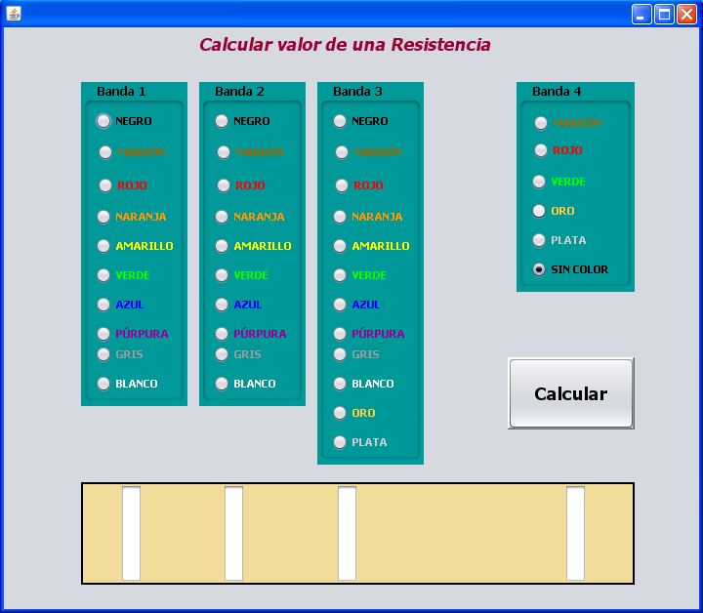

Cuando se selecciona un radioButton se colorea el campo de texto asociado a la banda y se llenan las variables necesarias con sus valores numéricos, según indica la tabla del principio.

Cuando se pulsa **Calcular** se realizan los cálculos y se muestran los resultados en un JPanel.

